Первым делом нужно запросить 1 и 2 регистр из ЕГАИС. Для этого, в программе Алмаз ЕГАИС, переходим в ЕГАИС, Обмен данными с УТМ, Нажать Меню выбора запросов в ЕГАИС,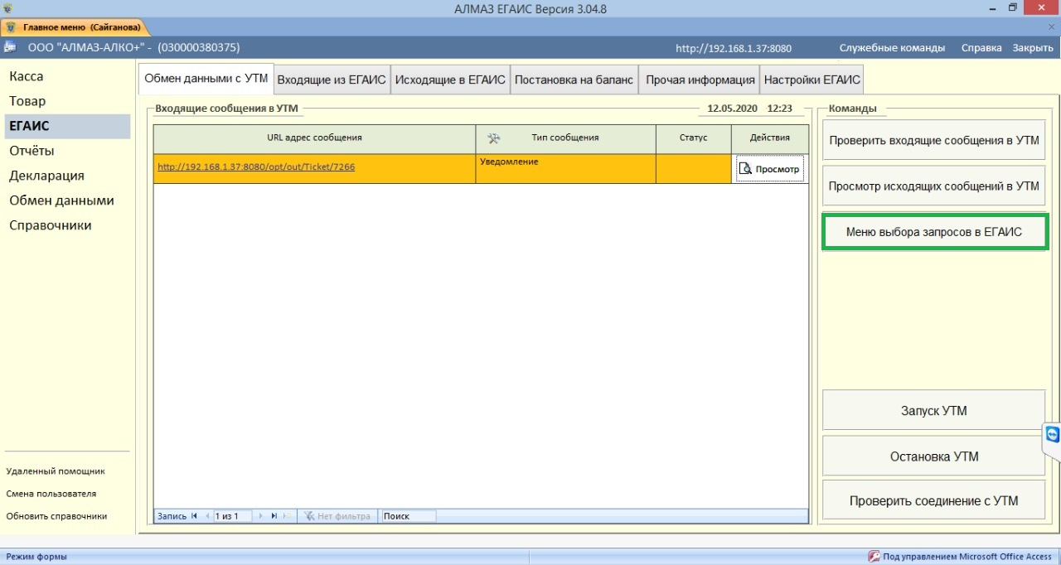

далее нажать запрос остатков по 1 и 2 регистрам ЕГАИС. Так же нужно запросить сведения об организации(поставщика) кому делается возврат продукции. Для этого нужно нажать «Меню выбора запросов в ЕГАИС, далее выбрать «Запрос сведений об организации», переставить галочку на «ID организации» и ввести ID поставщика, если у вас таких данных нет, обратитесть к поставщику.

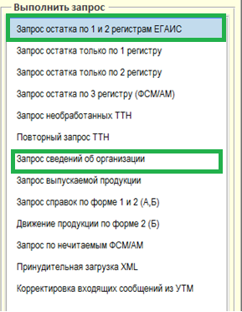

Ждем 10-15 минут. Проверяем входящие сообщения в УТМ, автоматически обрабатываем, нужно открыть пришедшие документы и сохранить их в базе данных. Далее, если продукция для возврата пивная или алкогольная с марками старого формата, то переходим во вкладку Исходящие в ЕГАИС, снизу нажимаем создать документ и выбираем Акт возврата из торгового зала.

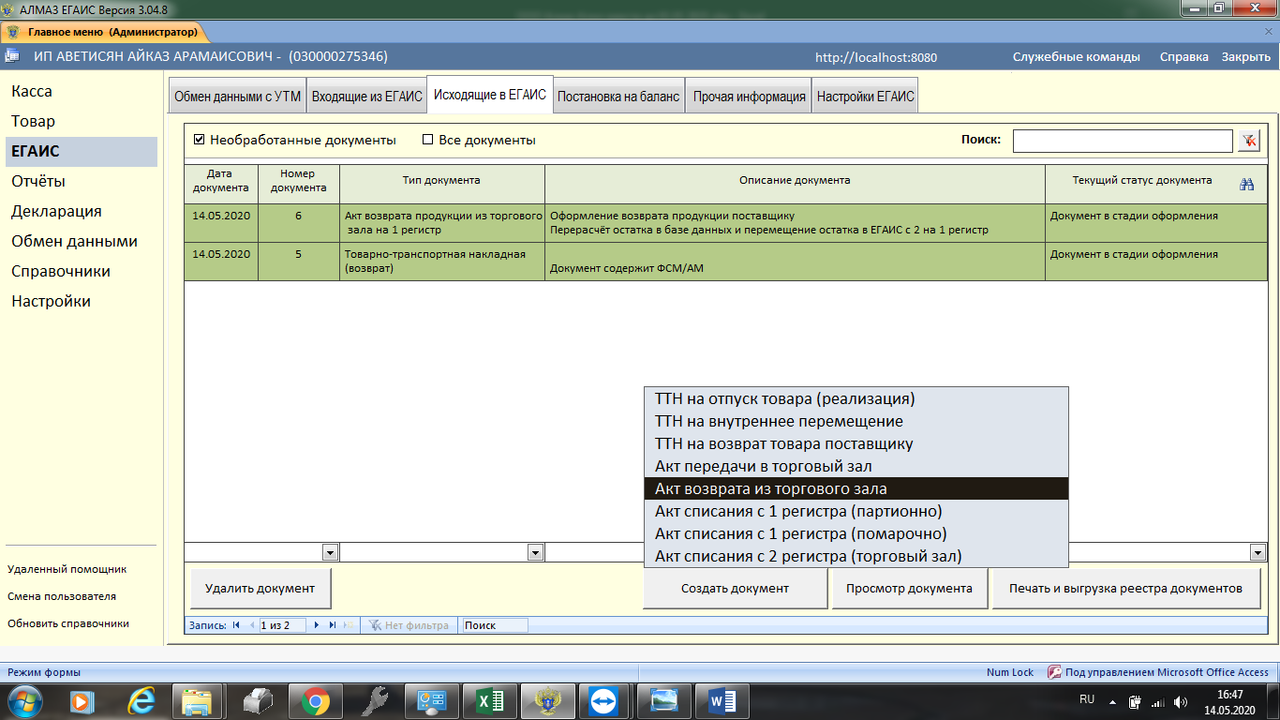

В открывшемся документе сверху слева выбираем причину возврата «Оформление возврата продукции поставщику»

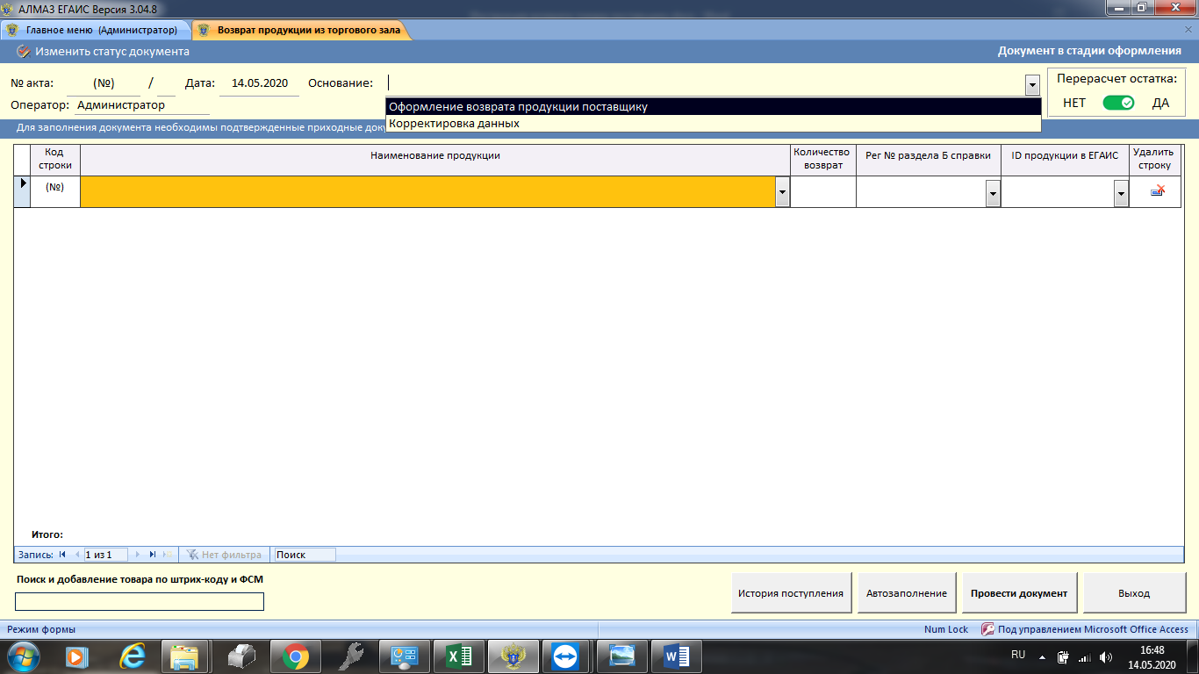

Далее нужно заполнить Акт. Для этого в пустое поле вписываем название товара, в сплывающем окне выбрать нужную позицию с корректной фактурой, по которой делаем возврат. После заполнения всего акта, нажимаем «Провести документ», далее «Отправить в ЕГАИС». Ждем 10 минут, проверяем входящие сообщения в УТМ, придут 2 уведомления, нужно будет автоматически обработать сообщения. После этого нужно нажать «Меню выбора запросов в ЕГАИС» и нажать Запрос остатка только по 1 регистру ЕГАИС. Ждем 10-15 минут, проверяем входящие в УТМ, нажимаем напротив сообщения «Остаток продукции 1 регистру» кнопку просмотр, сохранить в базе данных. Далее переходим во вкладку Исходящие в ЕГАИС, снизу создать документ, нужно выбрать «ТТН на возврат товара поставщику».

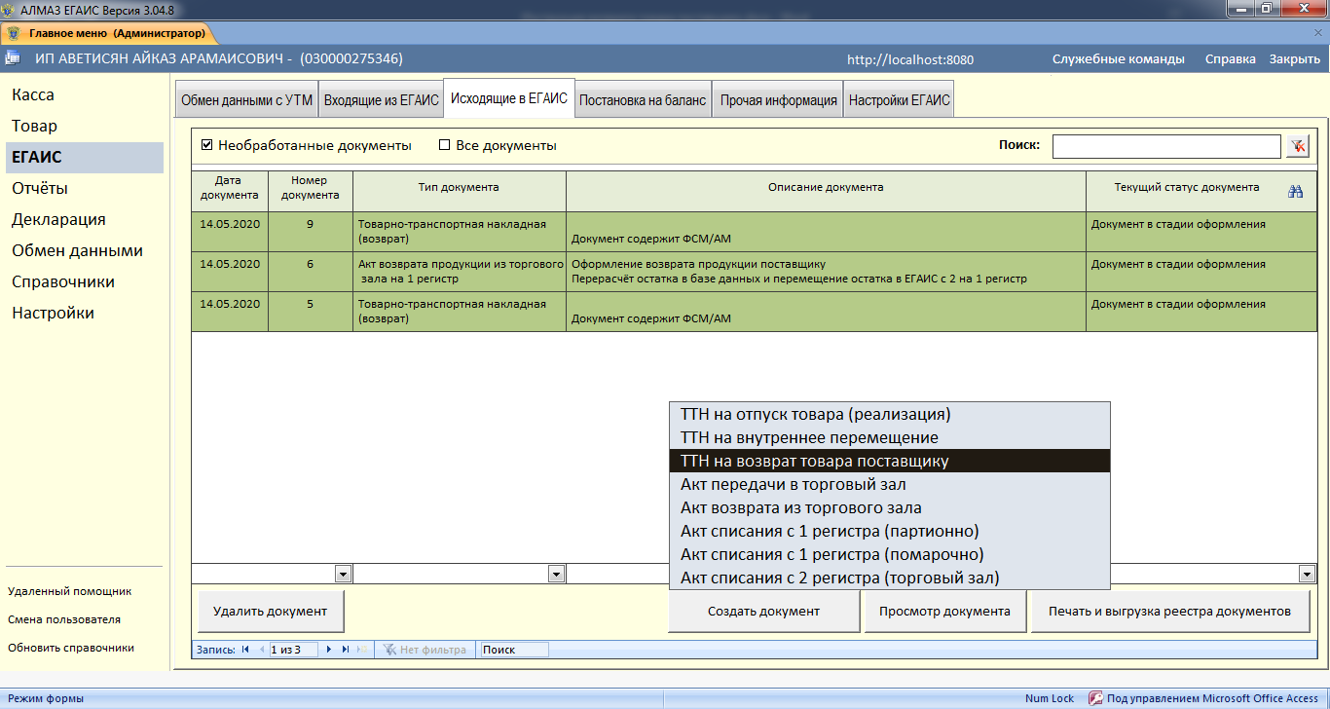

В открывшемся окне нужно заполнить поле «Товарно-транспортная накладная» , написать номер фактуры по которой делаем возврат. Так же нужно указать тип фактуры в поле «ФСМ/АМ» партионный(старые марки или пиво) или поштучный(новые марки) учет.

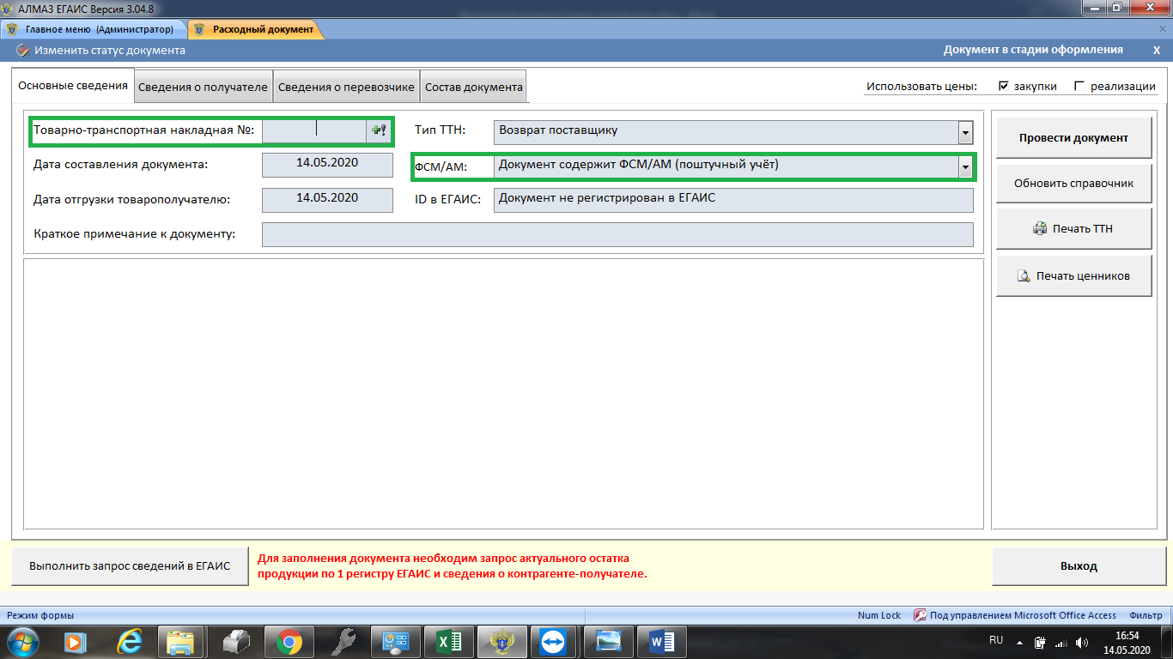

Далее переходим в «Состав документа». Если фактура имеет партионный учет, то нажимаем на кнопку «Автозаполнение», ставим галочку «По номеру ТТН» и пишем номер фактуры, далее жмем выполнить автозаполнение документа.

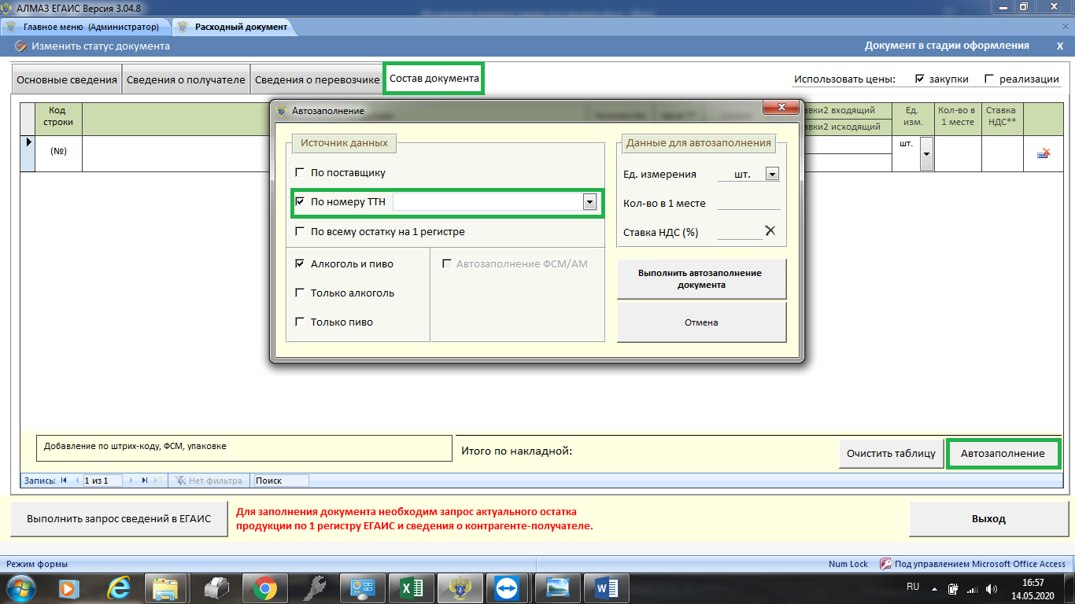

Если фактура имеет поштучный учет, то в разделе «Состав документа» нужно сканировать акцизные марки по позициям.

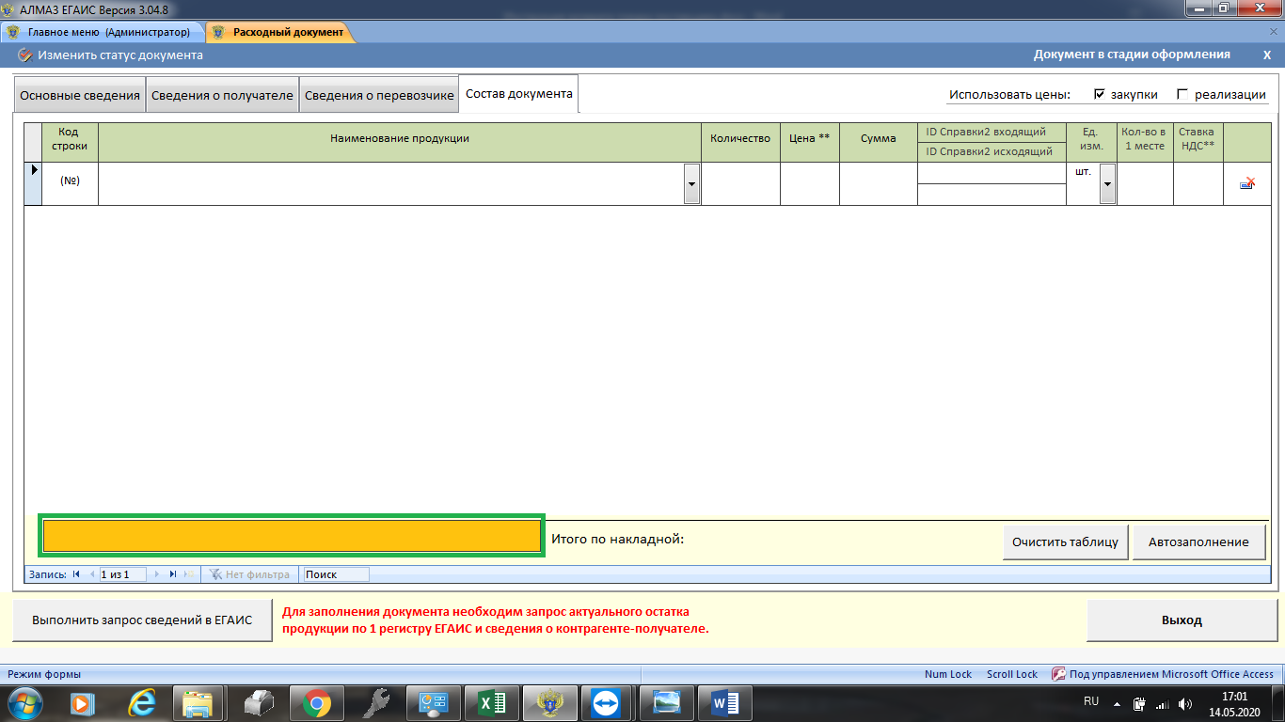

После заполнения документа, переходим во вкладку «Сведения о получателе» и указываем ID поставщика и выбираем раннее запрошенную организацию.

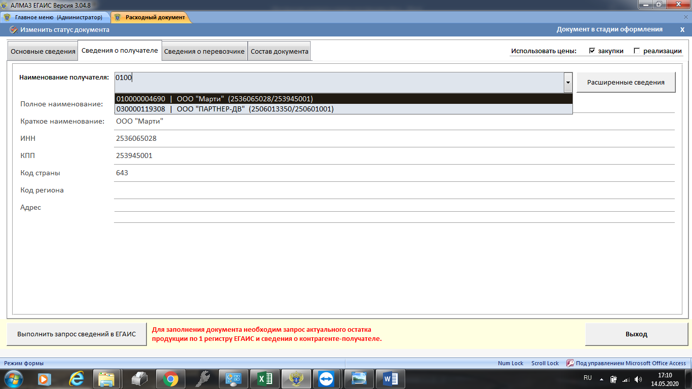

После заполнения, переходим во вкладку основные сведения, нажимаем «Провести документ», далее «Отправить в ЕГАИС». Через 10 минут еще раз проверяем входящие в УТМ, автоматически обрабатываем.